Consenec Impuls 14.6.2023 Maurice Dierick, Swissgrid

((Titel))

Consenec Impuls über den Paradigmenwechsel im Stromsystem und Lösungsansätze für die Zukunft

Das Stromnetz – Schlüsselelement für eine nachhaltige Energiezukunft: Maurice Dierick von Swissgrid vermittelte Einblicke in das aktuelle Thema und zeigte dem zahlreich erschienenen Publikum auf, wie die komplexen Fragen angegangen und Probleme in der Zukunft gelöst werden könnten.

Es war keine einfache Kost, die Maurice Dierick, Leiter Market bei Swissgrid, den 90 Anwesenden im Auditorium des Forschungszentrums in Dättwil servierte. Zu komplex und zu zahlreich sind die Fragen, die sich infolge der Energiewende und wegen der drohenden Strommangellage stellen – sowohl Forschern und Energieerzeugern wie den Verantwortlichen in der Politik. Insbesondere auch im Zusammenhang mit der Verfügbarkeit der Stromnetze. Dies zeigte der Referent während seines ausführlichen Vortrags deutlich auf. Dabei wurde klar: Das Übertragungsnetz bildet das Schlüsselelement für eine nachhaltige Energiezukunft.

Swissgrid und ihre Bedeutung
«Das Übertragungsnetz muss man auf europäischer Ebene betrachten», stellte Dierick fest, nachdem er einen Überblick über die Stromnetze der Schweiz und Europas vermittelt und auf die Situation des letzten Winters zurückgeblickt hatte. Er strich die Bedeutung des Schweizer Netzes heraus, denn «ungefähr 30 Prozent des Stroms, der in Zentral- und Westeuropa gehandelt wird, führt physisch über das Schweizer Netz». Dierick hob die umfangreichen Aufgaben von Swissgrid hervor, die für den zuverlässigen Betrieb des Übertragungsnetzes verantwortlich ist.
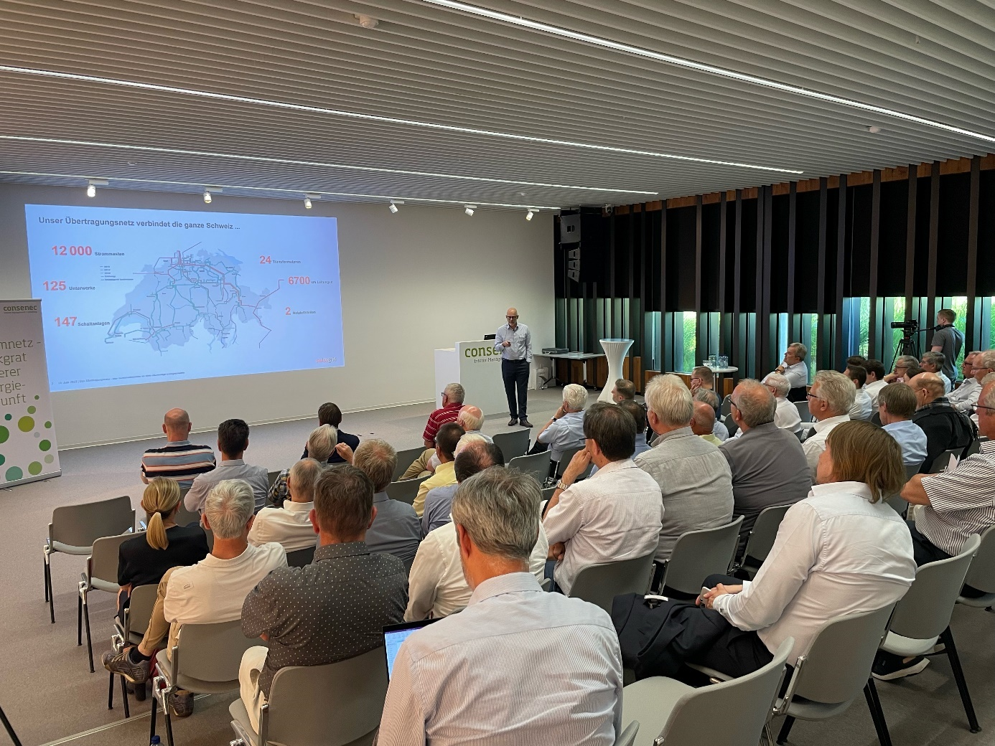

Maurice Dierick beeindruckt das Publikum im Auditorium des ABB Forschungszentrums in Dättwil

Energiesystem ist im Umbruch
Im Hinblick auf den Umbruch des Energiesystems gelte es, das Versorgungsnetz nicht landesspezifisch, sondern grenzübergreifend zu betrachten. Was aufgrund der unterschiedlichen politischen und ideologischen Ausrichtungen in den verschiedenen Ländern langwierig und kompliziert zu werden droht. Umso mehr, als dass Pläne und Projekte sowohl im Hinblick auf die Stromerzeugung wie für die Energieverteilung durch Planungsvorlaufzeiten und Bewilligungsverfahren verzögert oder blockiert werden. Und auch deshalb, «weil es nicht klar ist, wo die Reise hingeht». Er sprach über den Wegfall von Kraftwerken mit gesicherter Leistung und die Chancen und Grenzen erneuerbarer Energiequellen.

Es braucht ein Stromabkommen mit der EU
Der Swissgrid-Experte erwähnte die Risiken aufgrund globaler Entwicklungen wie Klimawandel, Pandemien und Cyberkriminalität, sprach über die Chancen durch Digitalisierung und Automatisierung und anderes mehr. Und er hob hervor, dass die Schweiz dringend ein Rahmen- beziehungsweise Stromabkommen mit der EU aushandeln müsse, um nicht Schritt für Schritt von den europäischen Koordinationsmechanismen abgekoppelt zu werden. Darin geregelt müssten sowohl Netzstabilität und Importfähigkeit wie auch die Vermarktungsmöglichkeiten oder die Mitbestimmung in den zuständigen EU-Gremien geregelt sein. Denn die Einbindung in das europäische Stromsystem sei eine wichtige Voraussetzung, «um das Ziel einer sicheren, wirtschaftlichen und umweltverträglichen Stromversorgung zu erreichen». Ein Ziel das in Artikel 89 der Bundesverfassung festgeschrieben ist.

Ambitiöse Ziele der EU
Weiter vermittelte Dierick Einblicke in die Energieperspektiven 2050 aus politischer Sicht, zeigte auf, wie ambitiös die Ziele der EU sind, nannte die viel versprechenden Perspektiven der Offshore-Windkraft und sprach über den europäischen Zehnjahresplan zur Netzentwicklung sowie eine Gesamtstrategie 2050, erarbeitet durch die ENTSOE-E. Weiter erwähnte er die Entwicklung in der EU-Gesetzgebung, die eine koordinierte Planung über alle Sektoren hinweg voraussetzt. Und er thematisierte die grosse Herausforderung, überschüssige Energie dereinst speichern zu können.

Nichts geht ohne Netz
Das Schweizer Stromsystem befindet sich im Umbruch und erfordert einen Paradigmenwechsel: Vom zentralen zu einem dezentralen Energiesystem. Mit welchen Rohstoffen, wo und in welchen Mengen in Zukunft der Strom auch produziert wird: Die Voraussetzung für eine gesicherte Stromversorgung liegt in einem ausreichend ausgebauten Übertragungsnetz.

Bis 2024 einen Schritt weiter
Welche Lösungsansätze verfolgt Swissgrid im Hinblick auf die künftige Versorgungssicherheit? Maurice Dierick verwies auf einen Bericht der Eidgenössischen Elektrizitätskommission (ElCom), der Massnahmen beschreibt, mit denen die Netz- und Versorgungssicherheit kurz- bis mittelfristig erhöht werden könne.
Er zeigte auf, wie die Netzplanung erfolgt und welche Schritte für die nächsten Jahre angedacht sind, bis man den Entwurf des Strategischen Netzes voraussichtlich 2024 dem Bundesrat zur Freigabe übergeben werde.

Vier Pfeiler für den Erfolg
«Es braucht eine gemeinsame, klare Vision für die Zukunft und die entsprechenden gesetzlichen Grundlagen, Anreize und Finanzierungsmöglichkeiten.» Als Basis für eine erfolgreiche Transformation des Energiesystems in der Schweiz fasste Maurice Dierick die entscheidenden Faktoren zusammen: die Art und Menge der inländischen Produkion, den Netzausbau, die digitalen Marktplattformen und ein Stromabkommen mit der EU.
Grosse Aufgaben in einem unübersichtlichen, komplexen Umfeld. Trotz all der ungelösten Fragen, Probleme und Widrigkeiten zeigte sich der Fachmann überzeugt davon, «dass man die grossen Herausforderungen meistern wird».

Ein Impuls, viele Denkanstösse
«Unsere Impuls-Anlässe sollen die Möglichkeit bieten, über aktuelle Themen dazuzulernen und von Fachleuten neue Sichtweisen kennenzulernen.» Dies hatte Ingo Fritschi, Geschäftsleiter der Consenec, bei seiner Begrüssung gesagt. Die Veranstaltung zum Thema Paradigmenwechsel vom zentralen zum dezentralen Stromsystem wurde diesem Anspruch absolut gerecht.

Link zur Präsentation

((Website)) European Network of Transmission System Operators for Electricity: entsoe.eu

Link zur Website von SWISSGRID

